**Meu roteiro – C2**

Na aula **passada** nós aprendemos sobre **SEQUÊNCIA**

Nós vimos o quanto é importante seguirmos os passos na ordem correta pra atingir nosso objetivo. Certo?

Então para reforçarmos esta ideia eu tenho uma pergunta pra você

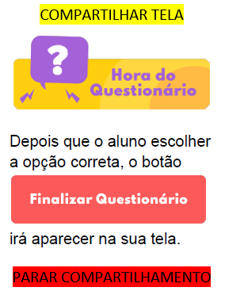

Na aula de **hoje** vamos aprender sobre **ALGORITMOS**

**Algoritmo é um conjunto de instruções que devem ser seguidos para completar uma tarefa.**

Algoritmo para assistir filme no cinema?

COMPARTILHAR TELA

Atividade da professora **1, 2, 3**

**Nota** Atividade 3

|  |  |
| --- | --- |
|  |  |

PARAR COMPARTILHAMENTO

VEZ DO ALUNO

|  |  |
| --- | --- |
| **1 - ATIVIDADE ESCADA** |  |

|  |  |
| --- | --- |
| **2 - ATIVIDADE BRASÃO HEXAGONO** |  |

|  |  |
| --- | --- |
| **3 - ATIVIDADE H** |  |

|  |  |
| --- | --- |
| **4 - ATIVIDADE PIPA** |  |

|  |  |
| --- | --- |
| **5 - ATIVIDADE PISTA1** |  |

|  |  |
| --- | --- |
| **6 - ATIVIDADE PISTA2** | **Solução** |

Orientar a criar conta e apresentar plataforma

App Meu Perfil MIT - https://appinventor.mit.edu/

|  |  |
| --- | --- |
| **11 ATIVIDADE LABIRINTO1** |  |

|  |  |
| --- | --- |
| **12 ATIVIDADE LABIRINTO2** |  |

<https://studio.code.org/c/1398480821>

|  |  |
| --- | --- |
| **Atividade do aluno 9** | Solução: |

Aluno PARA COMPARTILHAMENTO

**APP MEU PERFIL**

* Desenvolver para publicar
* Começar na próxima aula
* Desenvolvê-lo aos poucos (um passo de cada vez)
* Finalizar na 7° aula.

Este aplicativo vai ter:

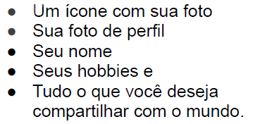

Exemplo: 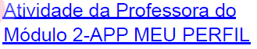

PC Plataforma: <https://thunkable.com/>

App PlayStore: [https://play.google.com/store/](https://play.google.com/store/apps/details?id=com.thunkable.live)

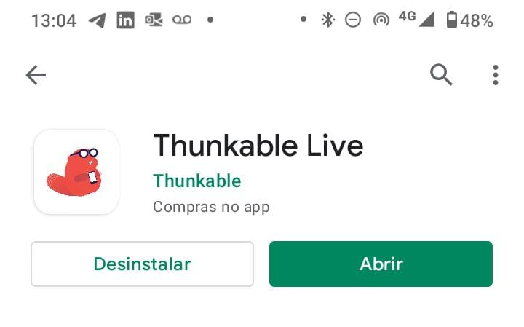

**PROJETO LIÇÃO DE CASA**

Agora vou te mostrar seu projeto de lição de casa.

* Praticar e aplicar o que aprendemos hoje
* Sem querer comprou papéis em branco
* A loja já fechou e você precisa de uma folha pautada (com linhas)
* Objetivo: usar suas habilidades de programação para produzir esta folha pautada